АКТ
Тестирования и приема работ
г. Казань «04» февраля 2020 г.

ООО «» в лице директора Сенченков В.А. 28 и 29 января 2020 года проводила монтаж в помещении большого актового зала Муниципального бюджетного общеобразовательного учреждения Ново-Савиновского района г. Казани фермы для световых приборов (включая крепление и установку приборов) и металлической конструкции для крепления элементов декорации (занавес).
Фотоматериалы установленных конструкций оформлены в приложении №1 к данному акту.

Работу выполнил:  Директор  ООО  Сенченков В.А / ______________/  04.02.2020 г. | Работу принял:  ___________________________________  МБОУ ___________________ / ______________/  04.02.2020 г.

В целях соблюдения норм безопасности 04 февраля 2020 года были проведены тестирования, установленных конструкций.

Ход тестирования:
- Ферма с установленными на нее световыми приборами в количестве 4 шт., была нагружена равномерна распределенными грузилами весом 200 кг.
- Металлическая конструкция для крепления элементов декорации (занавес) была нагружена равномерна распределенными грузилами весом 100 кг.

По итогу проведения тестирования деформаций конструкции не обнаружено, что подтверждает комиссия.
Фотоматериалы тестирования оформлены в приложении №2 к данному акту.

Председатель комиссии:
Главный инженер МБОУ Башкиров А.А. / _________ /
Члены комиссии:
Звукооператор МБОУ Хайруллин А.Р. / _________ /
Рабочий по комплексному обслуж. здания МБОУ Ибрагимов Р.Ш. / _________ /

Настоящий акт, составленный в двух экземплярах, состоит из 9 страниц, включая Приложения №1 стр. 2-7, Приложения №2 стр. 8-9.

Акт составил член комиссии, секретарь комиссии, звукооператор МБОУ
Хайруллин А.Р. / __________ /
Приложение №1 к акту Тестирования и приема работ

Фотоматериалы установленных конструкций

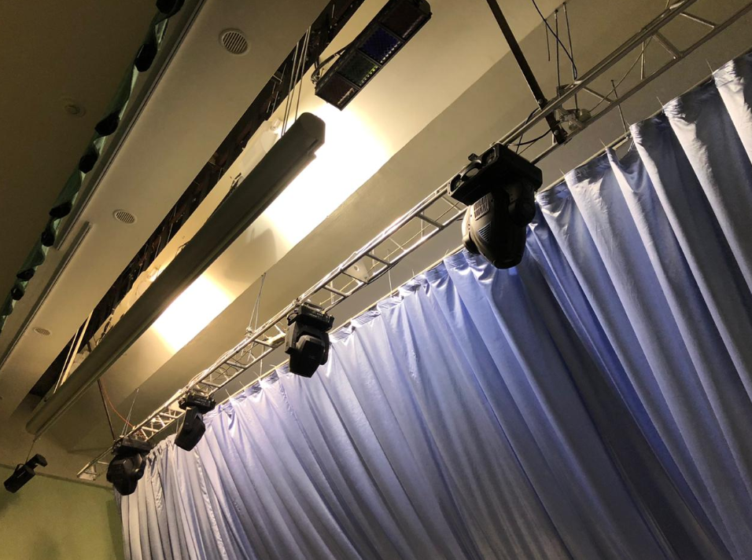
Фото №1. Ферма и световые приборы, металлической конструкции для крепления элементов декорации (занавес)

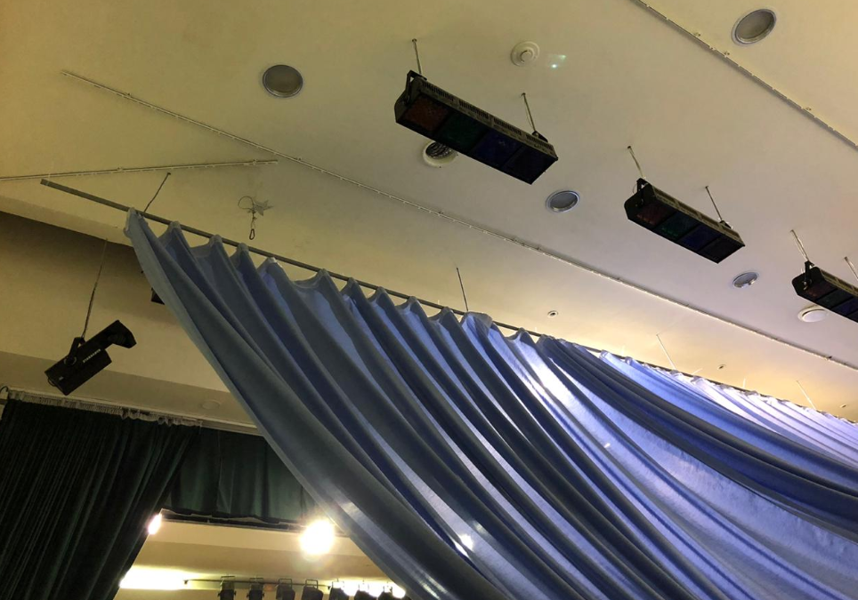
Фото №2. Металлической конструкции для крепления элементов декорации (занавес)

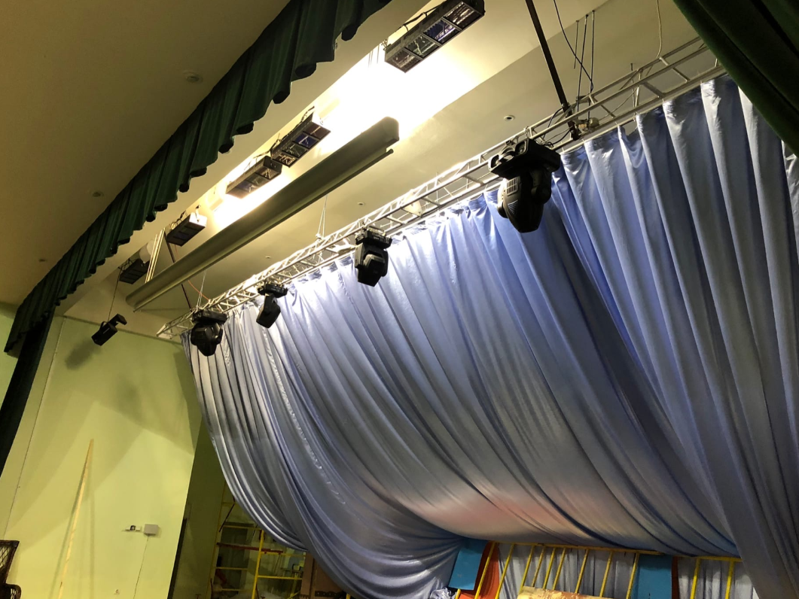
Фото №3. Общий вид

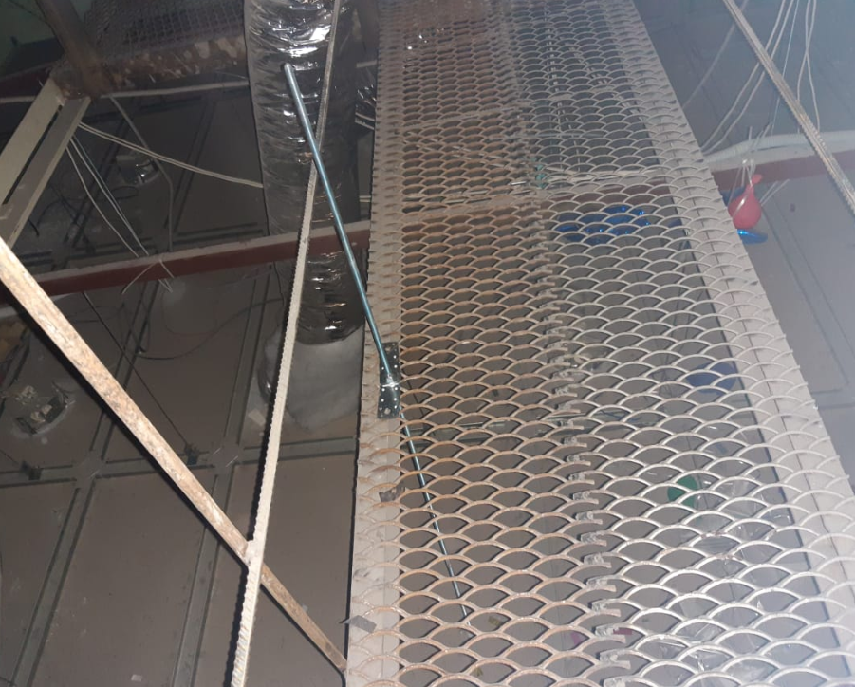
Фото №4. Крепление металлической конструкции для элементов декорации (занавес)

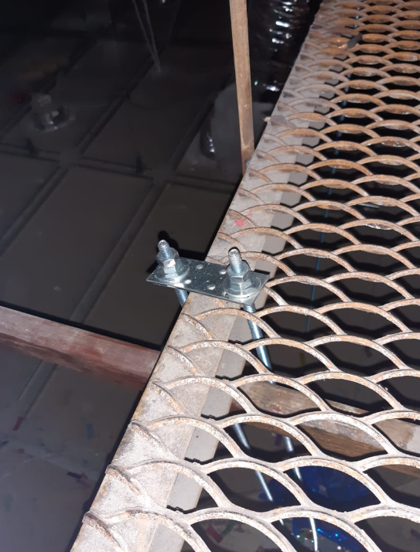
Фото №5. Крепление фермы

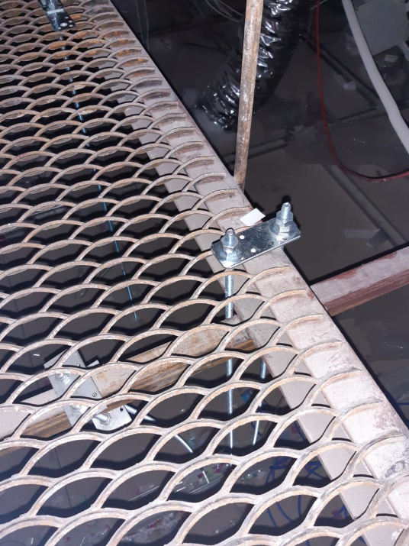
Фото №6. Крепление фермы

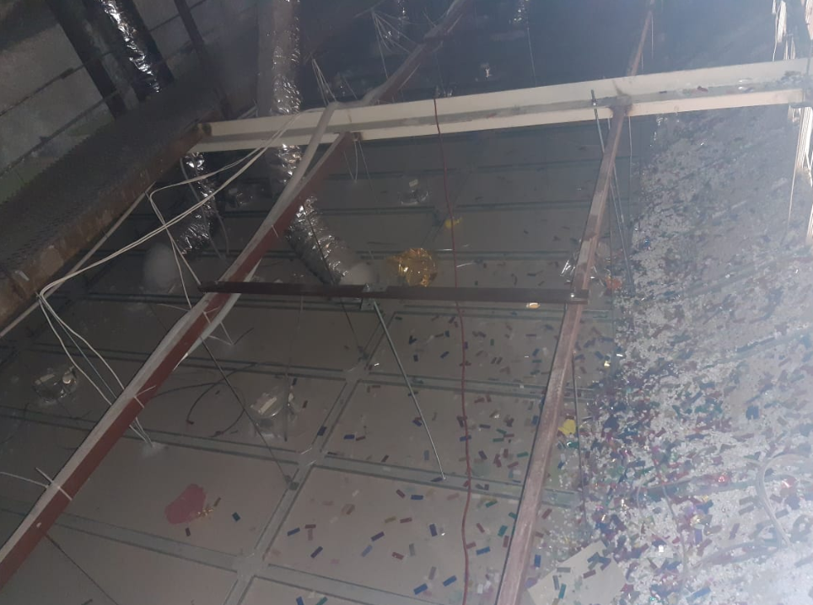
Фото №7. Крепление металлической конструкции для элементов декорации (занавес)

Приложение №2 к акту Тестирования и приема работ

Фотоматериалы тестирования

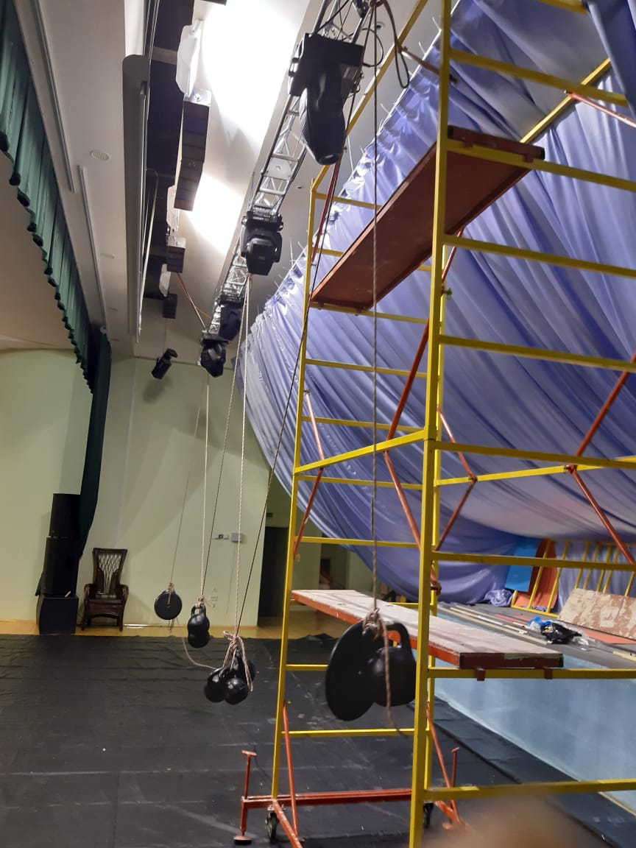
Фото №8. Тестирование световой фермы

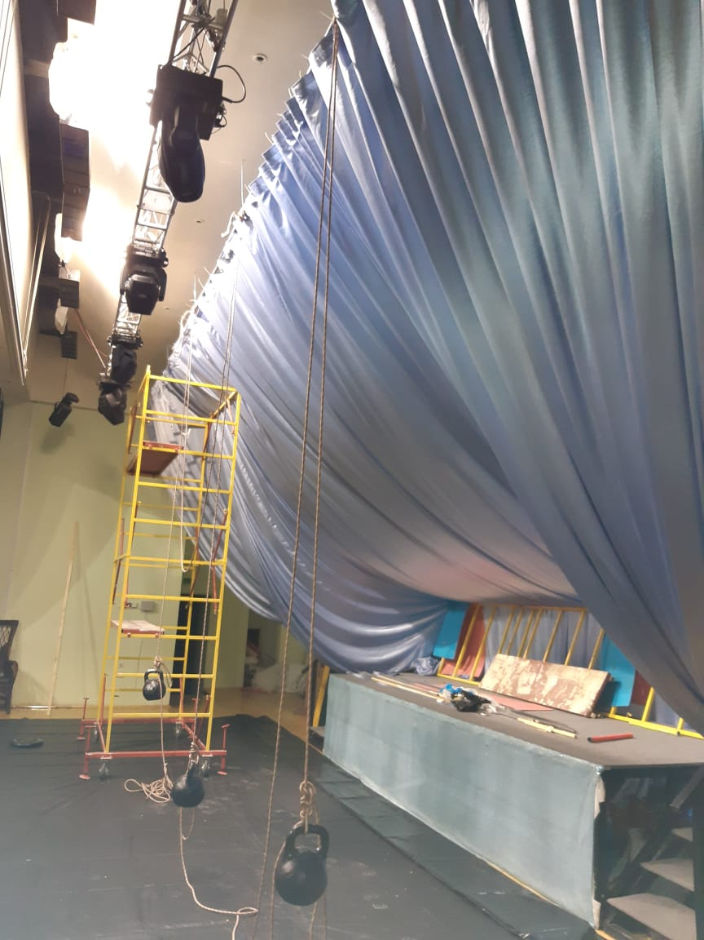
Фото №9. Тестирование металлической конструкции для крепления элементов декорации (занавес)

